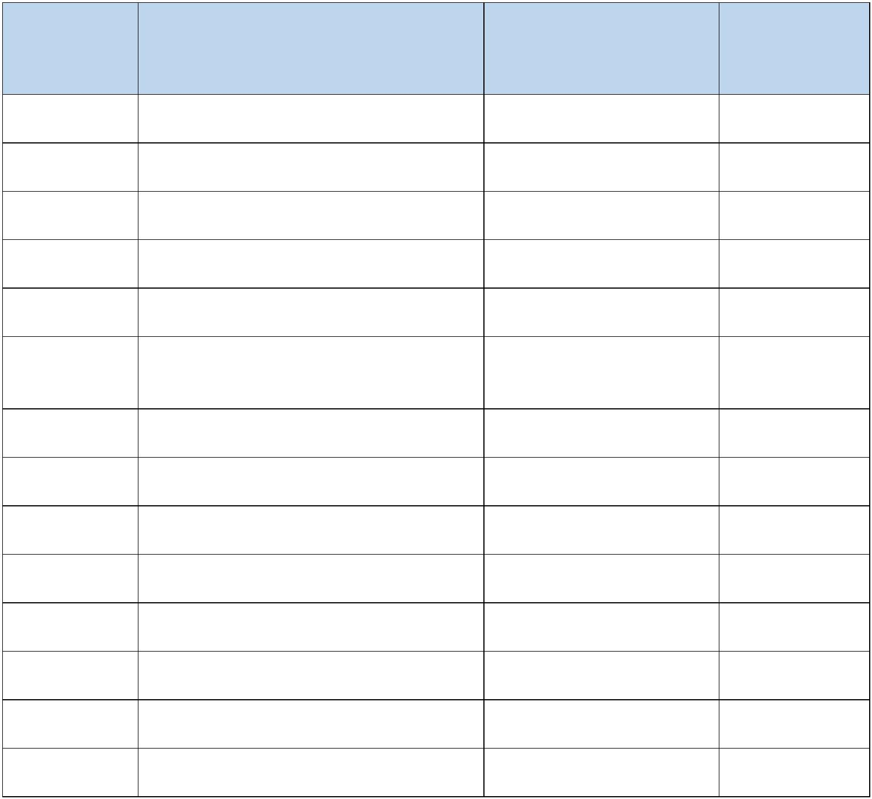Câmara Municipal de Santa Maria de Jetibá
Estado do Espírito Santo
Rua Dalmácio Espíndula, n° 155 – Centro – Santa Maria de Jetibá-ES – Cep.: 29.645-000
Tel.: (27) 3263-1175 ou 1077 E-mail: contato@santamariadejetiba.es.leg.br
Site: www.camarasantamaria.es.gov.br
FISCAIS DE CONTRATO – EXERCÍCIO DE 2020
PORTARIA CONTRATO CONTRATADO FISCAL NOMEAÇÃO
DO FISCAL 01/2020 FGI Comércio e Serviços Ltda Alexandra Schulz Não tem (consta
no contrato) 02/2020 Rogerio Costa – Rc Gás Alexandra Schulz Não tem (consta
no contrato) 03/2020 Rogerio Costa – Rc Gás Alexandra Schulz Não tem (consta
no contrato) 04/2020 Posto Boa Vista Ltda Alexandra Schulz Não tem (consta
no contrato) 05/2020 Super Show Supermercados Ltda Marcos Aurélio Dettmann Não tem (consta
no contrato) 06/2020 Iuri Coelho Serafini ME Alessandra Binovo Não tem (consta
Marcos Aurélio Dettmann no contrato)
Joselio Kruger
07/2020 Ágape Assessoria E Consultoria Ltda Bismark Lemke Não tem (consta
no contrato) 08/2020 Office Mais Móveis para Escritório Eirelli Marcos Aurélio Dettmann Não tem (consta
no contrato) 09/2020 Almeida Pneus Auto Center Ltda Marcos Aurélio Dettmann Não tem (consta
no contrato) 10/2020 Eduardo Fadini Silvestre ME Marcos Aurélio Dettmann Não tem (consta
no contrato) 11/2020 Gonzales Engenharia Ltda Engenheiro contratado Não tem (consta
no contrato) 12/2020 Advanced Elevadores Lucineia Sarter Não tem (consta
no contrato) 13/2020 João Paulo Gomes da Silva 12022759745 Alexandra Schulz Não tem (consta
no contrato)
14/2020 Itasis Informática Ltda Não tem Não tem (consta
no contrato)
Santa Maria de Jetibá, 14 de julho de 2023.
JOEL PONATH
Presidente da Câmara Municipal de Santa Maria de Jetibá

